小车循色抓球脚本预习作业

思路：

1、准备工作：在向导准备工作页面中，连接测试，连接向导与wifirobotapp。
2、 初始舵机角度设置：设置摄像头云台的水平位置，云台保持直立稍微向前。观察仿真模拟app的小车，调试各个舵机的初始位置。
3、进行抓球动作设置：根据调试结果设置抓球动作的参数和时间等，使小车能成功完成抓球目标。
4、设置待检测球体的基本参数：根据需要设置minR、maxR、立方度等参数，使得后续仿真过程中摄像头能精确识别小车位置并前往指定范围内进行抓球动作。
5、获取抓球时球体位置和云台状态：控制小车前进后退或左转右转，使仿真模拟页面中小球位置在摄像头视野中央，然后获取云台舵机角度和小车位置，还原舵机，重新设置舵机参数。
5、在向导第十步中设置调试模式，并注意需要勾选机械臂不在车尾的选项。
6、生成脚本，发送至wifirobotapp编译。
7.小车检测球体位置并移动：
（1）小车进行左转和右转的移动使待检测方块或球体进入摄像头视野范围内。
（2）摄像头识别获取球体的位置和大小参数，得到小球的重心坐标和能够框住球体的最小矩形的宽度和高度参数。
（3）小车根据获取的小球大小参数判断小球的距离远近，若球远，则小车前进；若球进，则小车后退。
（4）小车根据获取的小球重心位置判断小球的左右方位，若小球处于摄像头视野左方，则小车向左转动一定角度；若小球处于摄像头视野右方，则小车向右转动一定角度。使小球最终位于摄像头视野的中央位置。
8、识别与抓取：若小车移动顺利，则视野中的小球位置应与向导第九步中设定的待检测位置相同。此时能够精确识别小球，小车开始进行抓球动作，成功完成抓球目标。若小车在移动过程中，视野中的待检测小球没有在指定位置，导致无法识别且无法执行抓球动作。
9.对于错误情况的调整：若第八步失败，则返回第4步，再次调试球体的基本参数；再做第5步，重新获取抓球时的球体位置和云台状态。重复调整直至仿真时球体能位于摄像头中央位置并被识别。最后再进行第6步重新生成脚本，发送脚本并编译，在wifirobot上观察效果。
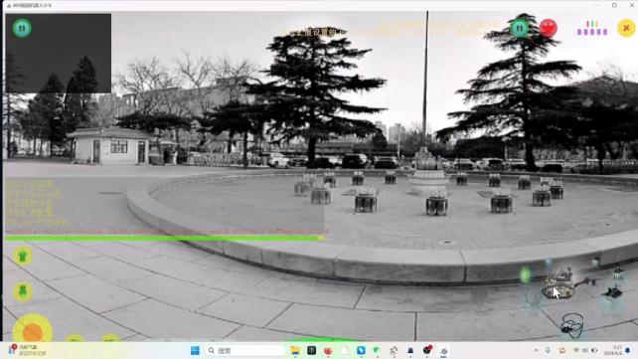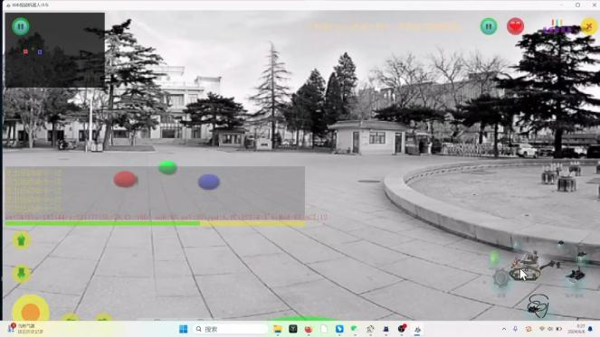
（1）云台初始位置 （2）小车移动使球体进入视野
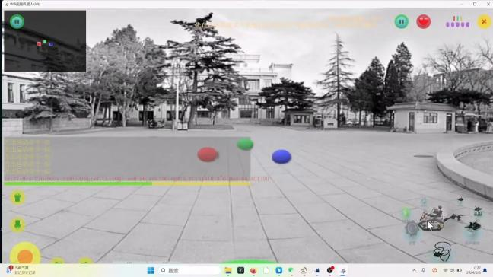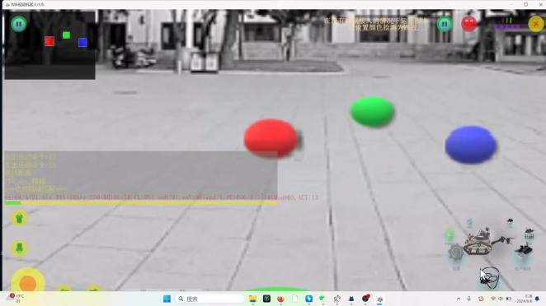
（3）小车左转调整球体位置在视野中央 （4）小车向前移动
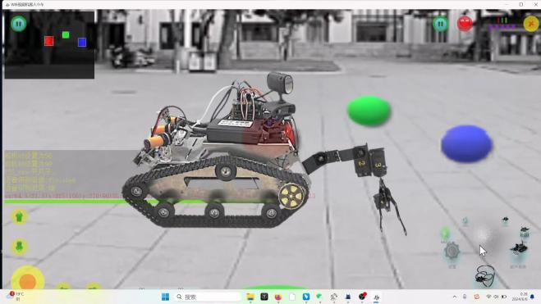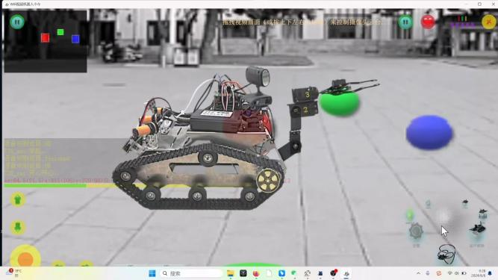
（5）精确识别到球体，小车开始抓球 （6）小车顺利完成抓球动作

